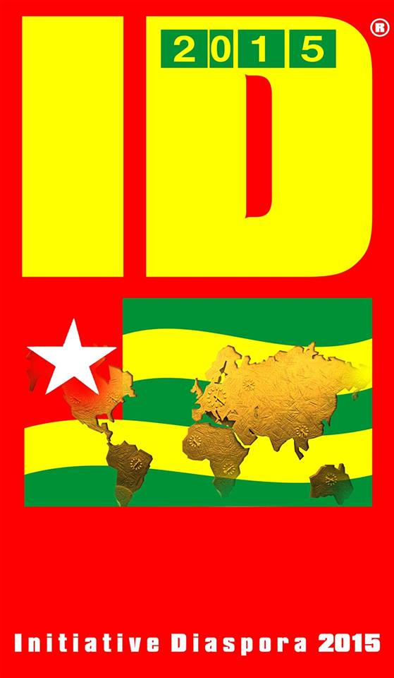

Communiqué d’ID 2015 relatif aux derniers développements de l’actualité nationale et ouest-africaine

Au lendemain de son lancement officiel Liège en Belgique le 25 octobre 2014, sanctionné par la déclaration dénommée « L’Appel de Liège », L’ID 2015 entre dans sa phase active suivant la mission à lui confiée par les parties prenantes. Se voulant un acteur et non un observateur béat de la lutte sociopolitique togolaise, ID 2015 entend participer aux débats nationaux par des contributions diverses de fond et, au besoin, par des prises de positions.
Elle réaffirme ici son positionnement aux côtés du Peuple Togolais Souverain et, au-delà, des forces démocratiques œuvrant manifestement pour le changement sur la Terre de nos Aïeux.
C’est dans cette dynamique qu’ID 2015 tient, par le présent, à féliciter le Collectif Sauvons le Togo (CST) et le regroupement Arc-en-ciel (AEC)pour l’acte politique majeur qu’ils viennent de poser en mettant sur les rails le mouvement « Combat pour l’Alternance Politique » qui sera porté à travers un candidat unique en la personne de Jean Pierre Fabre, président de l’Alliance Nationale pour le Changement (ANC).
Cette étape franchie, pour ID 2015, n’est que le début de la nouvelle dynamique unitaire. Les formations politiques se réclamant de l’opposition encore non parties à cette démarche doivent se ressaisir, au risque de constater impuissantes le navire partir sans elles, et d’adhérer à cette dynamique tant attendue par le Peuple.
Il revient aussi au candidat unique, de faire montre de ses capacités de fédérateur afin que toutes les forces en lutte pour le changement se retrouvent autour de sa personnalité. Il en va de sa crédibilité.
ID 2015, tient à exprimer son adhésion sans faille à cette nouvelle dynamique insufflée par ces deux regroupements politiques et compte jouer sa partition dans ce sens.
Enfin, ID 2015 exprime toutes ses félicitations au Peuple frère du Burkina Faso pour la maturité politique dont il vient de faire montre. Avec détermination, il a pris ses responsabilités à travers une action citoyenne et a démontré, principalement, aux Peuples Africains encore croupissant sous le faix des dictatures, qu’Eux seuls sont ou peuvent être maîtres de leur destin.
Fait à Luxembourg, le 02.11.2014
Pour l’ID 2015,
Sena AFETO, Coordinateur Général d’ID 2015

